
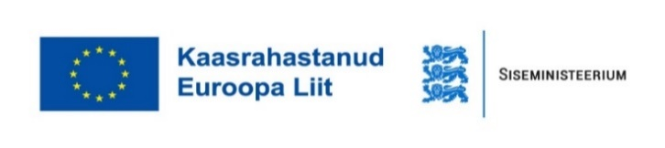

Lisa 1. Hinnapakkumuse vorm

Pakkumuskutse „Õppe- ja metoodilised materjalid rahvusvahelise kaitse saajatele“

Teenus | maksumus eurodes
Õppe- ja metoodilised materjalid rahvusvahelise kaitse saajatele
(maksumus ilma käibemaksuta)
Käibemaks (24%)
Maksumus kokku (maksumus käibemaksuga)

- Pakkumuse maksumus tuleb esitada eurodes, kuni kaks kohta pärast koma.
- Pakkumuse maksumus peab olema lõplik ning sisaldama kõiki kulusid, mis on vajalikud lepingu nõuetekohaseks täitmiseks. Näiteks, pakkumuse maksumus peab sisaldama sealhulgas tasu hankelepingu täitmise käigus loodud õppematerjali autoriõiguste loovutamise ning litsentsi Sihtasutusele andmise eest; õppematerjali kättetoimetamise kulud kulud hankijale, õppematerjali looja(te)le loodud õppematerjali ja tutvustamise tasu Tallinnas.
- Vajadusel tuleb märkida käibemaksu lisandumine (juhul, kui pakkuja on käibemaksukohustuslane). Kui pakkumuse esitamise ajal pakkuja ei olnud käibemaksukohustuslane, kuid selline kohustus tekib pakkujal pärast pakkumuse esitamist, peab pakkuja arvestama, et pakkumuse maksumus peab hõlmama ka käibemaksu, sest käibemaksu võrra keeleõppe kursuste korraldamise maksumust hiljem ei suurendata, s.t pakkuja muutumisel käibemaksukohustuslaseks hankelepingu maksumus ei suurene, käibemaksu tasumise kohustus lasub sellisel juhul pakkujal.
- Käibemaksu märkimisel arvestada käibemaksumääraga 24%.
- Kui pakkumuse esitamise ajal pakkuja ei ole käibemaksukohuslane, siis märgib käibemaksu lahtrisse 0.

Pakkuja esindaja
/digitaalselt allkirjastatud/

